

**2013**

Leslie Daniela Hernández Ramírez

1 “C” #8

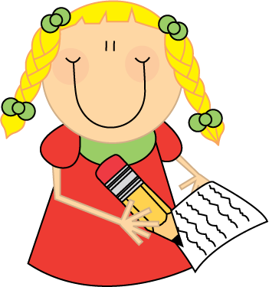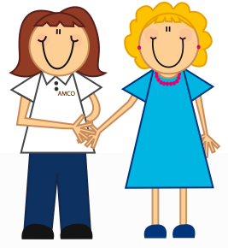

ENTREVISTAS A MAESTRA, MADRE DE FAMILIA Y ALUMNO

**ENTREVISTA A MADRE DE FAMILIA**

1. **¿Qué avances ha notado en el desarrollo de su hijo después de haber ingresado al preescolar?**

**Si, reconoce colores, letras y escribe.**

1. **¿Cómo apoya en casa para darle seguimiento al aprendizaje que el niño obtiene en el jardín?**

**Reforzando en casa lo que aprendió.**

1. **¿Cree usted que las instalaciones del jardín son adecuadas?**

**Si**

1. **¿Qué tipo de actividades realiza con su hijo(a)?**

**Jugar**

1. **¿Cuál es la alimentación que lleva en casa?**

**Pollo, huevo, frutas y verduras.**

1. **¿Cree que la educación preescolar es fundamental para el desarrollo del niño? ¿Por qué?**

**Si, por que es el cimiento para entrar a primaria.**

1. **¿Qué actividad extraescolar realiza el niño?**

**Jugar con él.**

1. **¿Cómo fomenta la cultura en casa?**

**No contestó.**

1. **¿Usted participa activamente en los eventos y las actividades del jardín? ¿Cuáles?**

**Si, en la kermés y rutina diaria (jueves).**

1. **¿Qué tipo de disciplina utiliza usted con el niño en casa?**

**Por medio de reglas.**

**ENTREVISTA A ALUMNO(A)**

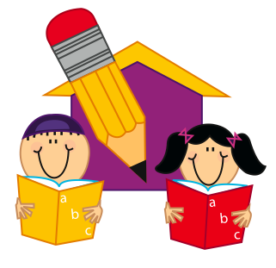

1. **¿Te gusta venir al kínder? Por qué?**

**Por qué jugamos.**

1. **¿Qué trabajos te gusta hacer en clase?**

**De corazones y recortarlos.**

1. **¿Con qué material te pone a trabajar la maestra?**

**Con tijeras.**

1. **¿Qué traes de lonche al kínder?**

**Taquitos de frijoles.**

1. **¿Qué haces en las tardes?**

**Jugar.**

**ENTREVISTA A MAESTRA**

1. **¿Cómo maneja la disciplina en la escuela?**

**Recordándole a los niños la importancia de tener un buen comportamiento.**

1. **¿Cómo influye el entorno social del niño en su aprendizaje?**

**Mucho, pues éste determina en gran manera como el niño se desenvuelve.**

1. **¿Qué valores practican los niños en el aula?**

**Respeto, Responsabilidad, Cooperación, entre otros.**

1. **¿Cómo fomenta la igualdad entre niños?**

**Dándole las mismas oportunidades a cada uno de los alumnos.**

1. **¿Qué estrategias o habilidades emplea para que el niño adquiera conocimiento y practique el cuidado de la salud?**

**Temas de salud, cuentos, videos, etc.**

1. **¿Cómo explica los problemas sociales dentro del aula?**

**Por medio de cuentos, o vivencias de los alumnos.**

1. **¿Cómo enfrenta los problemas con los niños o padres de familia?**

**Con comunicación y paciencia.**

1. **¿Qué habilidades debe desarrollar una educadora para ser eficiente en su labor?**

**Creatividad, inteligencia, innovación, etc.**

1. **¿Qué criterios toma en cuenta para evaluar al alumno?**

**Los aprendizajes esperados y actitudes de los alumnos.**

1. **¿Cumple el propósito de la planeación?**

**Si, la mayoría de las veces.**



**ANÁLISIS**

Al realizar las diferentes entrevistas, destinadas a la maestra, el alumno y la madre de familia, pude darme cuenta de lo que piensa cada uno de ellos.

La maestra considera que una educadora eficiente es aquella que desarrolla las habilidades de creatividad, inteligencia, innovación, entre otras.

Utiliza diferentes estrategias para que los niños logren un aprendizaje significativo, aborda temas de salud, problemas sociales, resolución de problemas, por medio de cuentos, videos y vivencias de sus alumnos. Enfrenta las problemáticas por medio de la comunicación y siendo paciente.

Implementa la disciplina en el aula de una manera muy favorable, pues los hace conscientes de la importancia de tener un buen comportamiento.

Afirma que el entorno social en el que se desenvuelve el niño influye en gran manera en su proceso de aprendizaje, es por eso que la escuela es la encargada de regular comportamientos, por medio de valores, los cuales ella implementa en el aula, por mencionar algunos de ellos; responsabilidad, respeto, cooperación, entre otros. Es así como fomenta la igualdad entre sus alumnos, dándole a cada uno las mismas oportunidades.

Para evaluar a sus alumnos, toma en cuenta los aprendizajes esperados así como también actitudes y comportamientos de sus alumnos.

Con relación al alumno que entreviste, hace notar que le gusta asistir al jardín por que le gusta jugar.

Las actividades que más le gustan realizar, son jugar, colorear y recortar, y los materiales que más emplea son los colores y tijeras.

El alimento que lleva para el lonche mencionó que la mayoría de las veces son taquitos de frijoles.

En cuanto a la madre de familia que entrevisté, comentó que había notados avances favorables en su hijo desde que ingresó al preescolar, pues ya reconoce colores, letras y escribe. Afirma cursar la educación preescolar es fundamental, pues ésta servirá como un cimiento para cuando ingrese a primaria.

Considera que las instalaciones del plantel, son adecuadas para que su hijo tenga un pleno desarrollo. Además participa en las actividades de la institución, como; kermés y activación física.

La forma en que apoya académicamente a su hijo, es dando un repaso en casa de lo que le enseñó su maestra. Maneja la disciplina en casa por medio de reglas establecidas.

La alimentación que lleva a cabo su hijo, está basada en pollo, huevo, frutas, verduras, entre otras.

Las entrevistas que realicé, fueron de gran provecho pues pude conocer a diferentes personas, sus pensamientos, costumbres, actitudes, gustos, concepciones, etc.

En conclusión, los tres actores que participan en el proceso educativo; maestro, alumno y padre de familia, llevan una relación cordial, armónica y de apoyo, para que el niño pueda desarrollar sus potencialidades al máximo.